MEMO 05 — HYGIÈNE CHR
CONTRÔLE DES HUILES DE FRITURE
Mesurer et consigner le niveau d'oxydation et l'état de propreté des graisses de friture d'un service — bandelettes colorimétriques et testeur d'huile électronique.
Version 1.0 · À afficher en cuisine et à joindre au plan HACCP · Responsable : le chef de cuisine / le gérant

1. Pourquoi contrôler l'huile de friture ?
En cours de friture, l'huile subit trois dégradations principales : l'oxydation (contact avec l'air), l'hydrolyse (humidité des aliments, qui libère des acides gras) et la polymérisation thermique (températures élevées répétées). Il se forme alors des peroxydes, des acides gras libres et des composés polaires (TPM) dont certains sont nocifs pour la santé.
Une huile altérée se reconnaît aussi à l'œil et au nez : couleur foncée, mousse persistante, fumée précoce, viscosité, odeur âcre, goût de brûlé sur les produits. Ces signes arrivent souvent tard : seule une mesure objective permet de décider du remplacement au bon moment.
- Sécurité sanitaire : limiter les composés de dégradation (acrylamide favorisée, composés polaires, peroxydes) dans les produits frits.
- Qualité gustative : une huile fatiguée donne des fritures grasses, sombres et au goût altéré.
- Conformité HACCP : le contrôle des huiles fait partie des points de surveillance à documenter (registre, traçabilité) en cas de contrôle des services d'hygiène.
- Économie : changer l'huile ni trop tôt (gaspillage) ni trop tard (risque sanitaire et mauvaise qualité).

2. Quand contrôler ?
- Chaque jour de service, avant la première friture, huile à température de fonctionnement.
- Après chaque filtration, pour vérifier l'efficacité du nettoyage.
- Après un service intensif (forte cadence, produits panés, aliments très humides).
- À chaque doute : odeur, couleur, mousse, fumée inhabituelles.
Fréquence minimale recommandée : 1 contrôle par jour et par friteuse, consigné dans le registre (voir § 6).

3. Méthode 1 — Les bandelettes colorimétriques
Les bandelettes de test (type V-OIL STRIP) mesurent l'indice d'acidité de l'huile, exprimé en mg de KOH par gramme (A.V. / KOH mg/g), c'est-à-dire la quantité d'acides gras libres formés par hydrolyse et oxydation. La bandelette vire du bleu-vert au vert clair selon le taux d'acidité.

Mode d'emploi
- Porter des gants et vérifier que l'huile est en température de service (environ 160 à 175 °C), bien homogénéisée.
- Sortir une bandelette du flacon et refermer immédiatement celui-ci (les bandelettes sont sensibles à l'humidité et à la lumière).
- Plonger la zone réactive dans l'huile pendant 1 à 2 secondes, sans toucher la cuve ni la résistance.
- Égoutter, poser la bandelette sur un papier absorbant et attendre le temps de réaction indiqué par le fabricant (environ 30 secondes).
- Comparer la couleur obtenue à l'échelle imprimée sur le flacon, sous un bon éclairage, et relever la valeur la plus proche.
- Consigner le résultat dans le registre de contrôle (voir § 6).

Lecture de l'échelle colorimétrique
L'échelle comporte 7 repères, de 0 à 5,0 mg KOH/g :
- IDÉAL (0 · 0,3 · 0,5) : huile saine, poursuite normale de l'utilisation.
- ATTENTION / CAUTION (1,5 · 2,5) : huile entamée — filtrer, resserrer la fréquence des contrôles et préparer le remplacement.
- MAUVAIS / BAD (3,0 · 5,0) : huile dégradée — remplacement immédiat obligatoire.
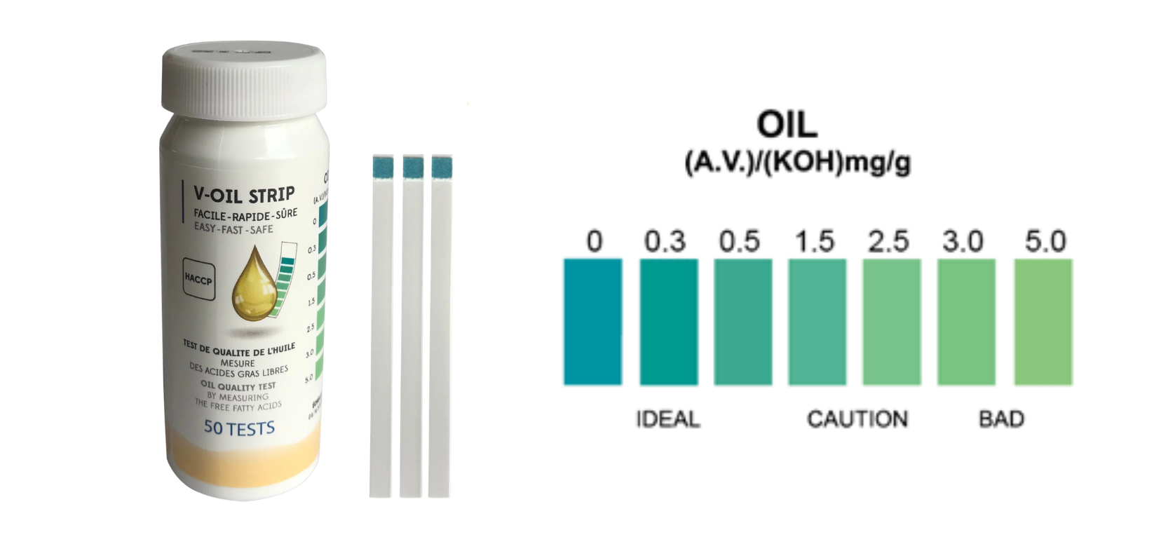
Bandelettes de test (type V-OIL STRIP) : flacon de 50 tests, bandelettes et échelle de lecture 0 à 5,0 mg KOH/g.

4. Méthode 2 — Le testeur d'huile électronique
Le testeur d'huile (type testo 270 BT) mesure directement le pourcentage de composés polaires totaux (% TPM — Total Polar Materials), le marqueur de référence de la dégradation thermique de l'huile, ainsi que la température du bain de friture. L'écran affiche un code couleur : vert, orange ou rouge.

Mode d'emploi
- Allumer l'appareil et vérifier la propreté de la sonde (nettoyée et séchée après le contrôle précédent).
- Plonger la sonde au centre du bain d'huile chaude, entre les paniers, en évitant le contact avec les parois et la résistance.
- Imprimer un lent mouvement circulaire pour homogénéiser et attendre la stabilisation de la mesure.
- Lire le % TPM et la température affichés ; utiliser la touche HOLD pour figer la valeur si nécessaire.
- Transférer la mesure vers l'application (Bluetooth) ou la consigner manuellement dans le registre (voir § 6).
- Nettoyer la sonde à l'eau chaude savonneuse, rincer, sécher soigneusement et ranger l'appareil dans sa mallette.

Interprétation du code couleur
- VERT : huile conforme (% TPM sous le seuil d'alerte).
- ORANGE : zone de vigilance — huile en fin de vie, filtrer et prévoir le remplacement très prochainement.
- ROUGE : seuil critique atteint ou dépassé — remplacement immédiat de l'huile.
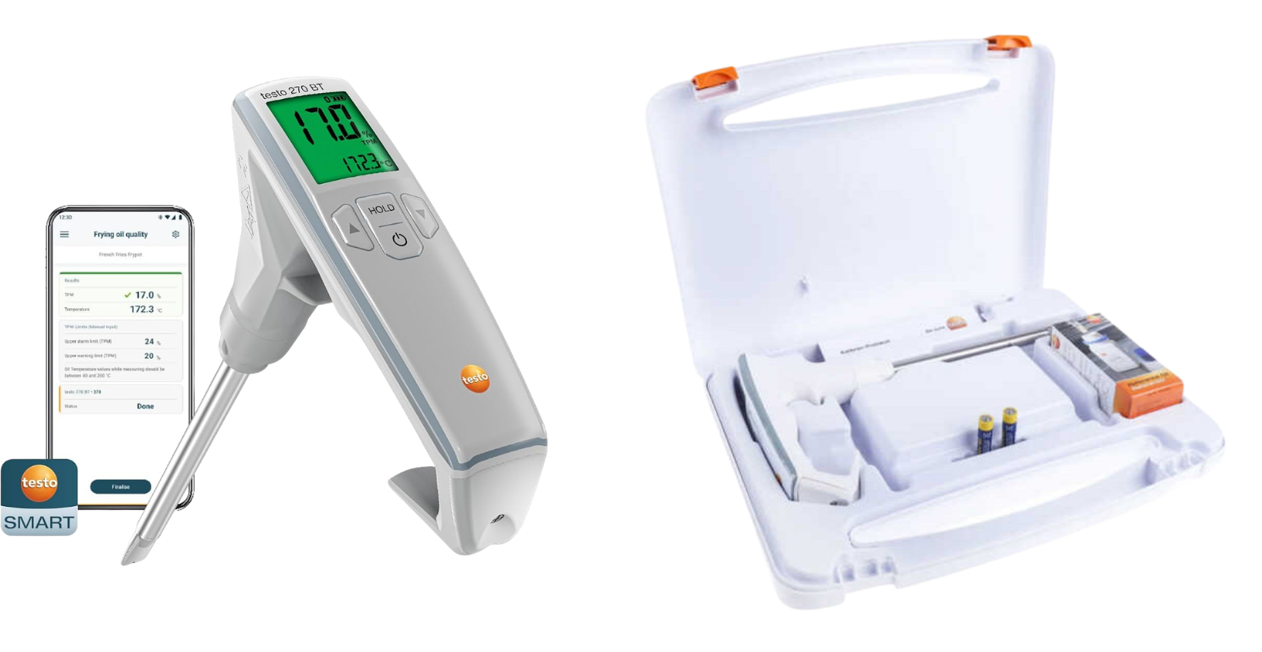
Testeur d'huile électronique (type testo 270 BT) : mesure du % TPM et de la température, transfert Bluetooth vers l'application, mallette de rangement.

5. Seuils de décision — tableau récapitulatif
Zone | Bandelette (mg KOH/g) | Testeur (% TPM) | Décision
IDÉAL | 0 · 0,3 · 0,5 | Vert — sous le seuil d'alerte | Huile conforme : poursuivre l'utilisation normalement.
ATTENTION | 1,5 · 2,5 | Orange — zone de vigilance | Filtrer, resserrer les contrôles (à chaque service) et préparer le remplacement.
À REMPLACER | 3,0 · 5,0 | Rouge — seuil critique (≥ 24 %) | Retirer et remplacer l'huile immédiatement. Ne plus frire dans ce bain.
Note : les seuils TPM réglementaires varient selon les pays (généralement 24 à 27 % en Europe). Adapter les valeurs d'alerte de l'appareil à la réglementation locale en vigueur. En cas de divergence entre les deux méthodes, appliquer la décision la plus prudente.

6. Enregistrement et traçabilité (HACCP)
Chaque contrôle est consigné dans le registre « Contrôle des huiles », tenu à disposition des services de contrôle. Le registre précise la date, la friteuse concernée, la méthode utilisée, le résultat mesuré, la décision prise et le visa de la personne responsable.
Date | Friteuse | Méthode | Résultat | Décision / action | Visa
…/…/…… | N° 1 | Bandelette | 0,5 mg KOH/g | RAS — poursuite
…/…/…… | N° 1 | Testeur | 21 % TPM | Filtration + surveillance
…/…/…… | N° 2 | Testeur | 24 % TPM | Remplacement de l'huile
…/…/……
…/…/……
Exemple de registre de contrôle — à dupliquer dans le classeur HACCP de l'établissement.

7. Bonnes pratiques pour prolonger la durée de vie de l'huile
- Filtrer l'huile quotidiennement (après refroidissement partiel) pour éliminer miettes et particules carbonisées.
- Ne jamais dépasser 175–180 °C : chaque degré supplémentaire accélère fortement l'oxydation.
- Écumer régulièrement la surface pendant le service.
- Saler et assaisonner les produits loin de la friteuse, jamais au-dessus du bain.
- Bien égoutter et essorer les aliments (surtout surgelés) avant immersion : l'eau accélère l'hydrolyse.
- Couvrir la friteuse hors service et l'éteindre pendant les creux : l'oxygène et la chaleur de maintien dégradent l'huile.
- Compléter le niveau avec de l'huile neuve de même nature ; ne jamais mélanger des huiles de types différents.
- Nettoyer régulièrement la cuve : les dépôts carbonisés contaminent l'huile fraîche.

8. Sécurité du personnel
- Toujours porter des gants de protection et des vêtements couvrants lors des contrôles et manipulations d'huile chaude.
- Ne jamais déplacer ni transvaser un bain d'huile chaude ; attendre le refroidissement pour toute vidange.
- Ne jamais verser d'huile usagée dans l'évier ni les canalisations : la recueillir dans le bidon dédié, remis à un collecteur agréé.
- Conserver les bandelettes dans leur flacon fermé, à l'abri de la chaleur, de la lumière et de l'humidité, et vérifier la date de péremption.
MEMO 05 — Contrôle des huiles de friture · Document interne d'hygiène et de sécurité alimentaire (HACCP) · À relire et mettre à jour annuellement.

